ESTUDIO DE IMPACTO AMBIENTAL
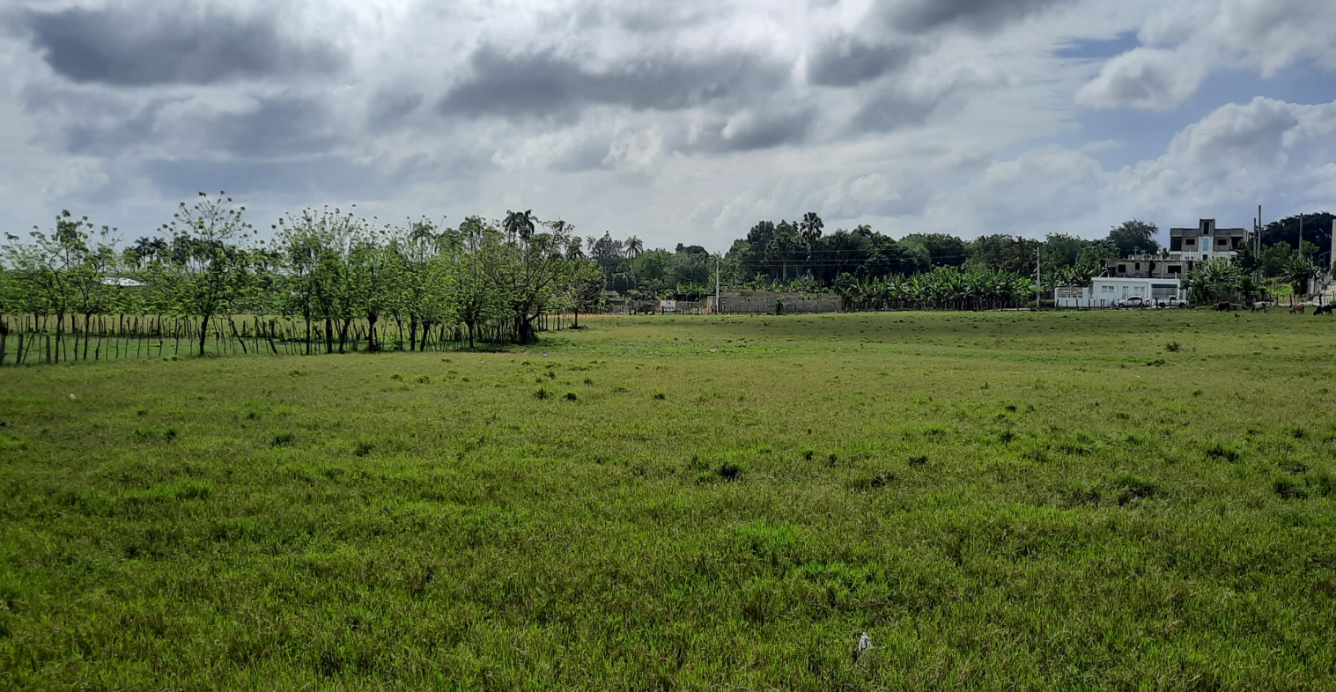
LOTIFICACION RESIDENCIAL MI LEGADO
Código No. 19850
Coordinador: Ing. Raúl Herrera Cedeño
Registro Ambiental No. 03-227

